Liesbeth Korthals Altes

Prof.dr. E.J. (Liesbeth) Korthals Altes
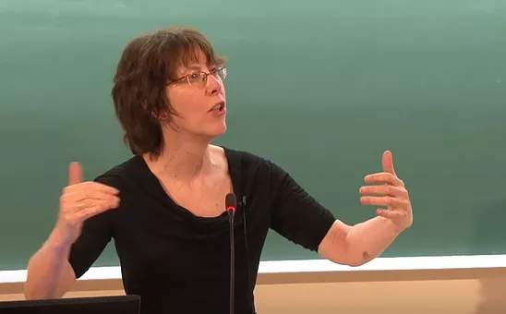

Ethos and Narrative Interpretation: The Negotiation of Values in Fiction (Frontiers of Narrative)

Le Salut Par La Fiction?Sens, valeurs et narrativite dans Le Roi des Aulnes de Michel Tournier. (Faux Titre 64)

The New Georgics: Rural and Regional Motifs in the Contemporary European Novel (European Studies 18)

“17 works in 79 publications in 3 languages and 1,880 library holdings” - https://www.worldcat.org/identities/lccn-no00092922/

Kniha se zaměřuje na studenty a vědce, kteří se zajímají o pohledy na literaturu.

Otázky:
- Proč se obtěžujeme s literárními texty a jejich autory? Jak literární texty a jejich autoři zajišťují svůj význam ve světě internetu a televize?
- Za jakých podmínek by čtenáři přikládali důležitost Ethosu postavy nebo vypravěče, či spíše autorově?
- Jaký aspekt autorství by měli na mysli?
- Jak by různá připisování Ethosu ovlivnila interpretaci a hodnocení díla?
- Jak něčí klasifikace žánru textu a autorův Ethos (upřímný, ironický, autoritativní) ovlivní interpretaci a hodnocení knihy, kterou člověk čte?

Cíle:
- Zohlednit různorodost připisování Ethosu čtenářů, která je často přehlížena, ale je často doložena ideologicky, či eticky kontroverzními pracemi.
- Doufá, že přispěje k odhalování stop Ethosu v literárních příbězích
- Hlavním cílem je navrhnout rekonstrukci sociálně zakódovaných cest, kterými tlumočníci (včetně autora) hodnotí Ethos
- Zostřit citlivost tlumočníka na vodítka používaná k prokázání upřímnosti, spolehlivosti nebo autority narativních hlasů a autorů.

